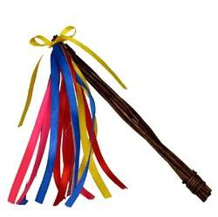
NEJLEPŠÍ VELIKONOČNÍ NÁDIVKA

Přineste tu svou a pochlubte se
vaším rodinným receptem.

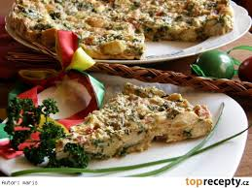
Příjem vzorků v neděli 1.4.2018 od 13.30 do 14.00 hod v salónku Restaurace KD (vzorek cca 10x10 cm)

Vyhodnocení a vyhlášení vítězů v 15.30 hod
Nejlepší nádivka bude odměněna!!!

Připraven bude zábavný rukodělný velikonoční program
pro malé i velké účastníky

Přijďte s námi Velikonočně posedět a potlachat...

